PRESSEMITTEILUNG

Leise Rollladenmotorisierung, mehr Wohnkomfort
Umrüstung auf elero RolMotion sorgt für Aufwertung von Immobilien

Schlierbach, 24.01.2022 – Laut ratternde Rollläden störten den Wohnkomfort in einer Mietwohnung in Soest erheblich. Die Lösung: eine Umrüstung auf die flüsterleise Antriebsserie elero RolMotion. Das Ergebnis war so überzeugend, dass der Eigentümer, eine Baugesellschaft, beim nächsten Neubauprojekt von Anfang an auf elero setzte: Alle 40 Rollläden eines Mehrfamilienhauses in Nordrhein-Westfalen wurden mit RolMotion Antrieben ausgestattet.

Mehr Wohnkomfort durch Flüstermodus
„Die Erwartungen von Kaufenden sowie Mietenden sind in den vergangenen Jahren deutlich gestiegen, elektrische Rollläden gehören heute zum Standard. Immer häufiger wird dabei gezielt nach der Lautstärke gefragt“. Diese Einschätzung bekommt elero Gebietsleiter Marcel Fellhölter in den letzten Jahren regelmäßig von seinen Fachkunden zu hören. Denn die Lautstärke wirkt sich spürbar auf den Wohnkomfort aus: Automatische Rollläden, die sich plötzlich unüberhörbar in Bewegung setzen, können zum Beispiel den Nachwuchs aus dem Mittagsschlaf reißen oder während des Video-Meetings im Homeoffice stören.

Eine Lösung für dieses Problem bietet elero mit der Produktreihe RolMotion, die über einen Flüstermodus verfügt. In diesem langsamen Laufmodus ist das Öffnen und Schließen der Behänge kaum zu hören: Statt bereits ruhigen 45 Dezibel im Standardmodus verursacht RolMotion im Langsamlauf nur 35 Dezibel – vergleichbar mit der Lautstärke eines Blätterraschelns. RolMotion 868 bewegt Rollläden im Automatikbetrieb immer im Flüstermodus; manuell wird dieser per Tastendruck aktiviert. Auch im Standardlauf mit üblicher Laufgeschwindigkeit werden die Profile vor der Endlage sanft abgelegt. Das schont den Rollladen und verlängert die Lebensdauer der Anlage.

Objektaufwertung durch hochwertige Antriebe
Der Fachbetrieb Stiens Baumontagen aus Erwitte-Horn, der über langjährige Erfahrung in der Altbausanierung verfügt, empfahl daher für die Umrüstung der Mietwohnung RolMotion. Die Vorteile waren messbar: Die Geräuschentwicklung im Inneren betrug nur noch 26 Dezibel. „Das Ergebnis hat nicht nur die Bewohnerschaft sehr gefreut, sondern auch die Baugesellschaft. Bei Neubauvorhaben plant sie künftig von Anfang an mit elero RolMotion. So entfallen mögliche Kosten für eine Nachbesserung und die gehobene Ausstattung wertet das Objekt auf“, sagt Marcel Fellhölter. Ein erster Neubau mit elf Wohneinheiten wurde bereits mit RolMotion ausgestattet.

Neben dem optimierten Laufverhalten überzeugt RolMotion mit der bewährten elero Antriebstechnik. Wie die RolTop-Reihe verfügt RolMotion über eine Hindernis- und Blockiererkennung sowie Softstart und Softstopp. Dadurch arbeiten die Antriebe langlebig und zuverlässig, die Rollläden werden geschont. Das unterstreicht elero mit sieben Jahren Materialgarantie für RolMotion. Die Produktreihe ist als verdrahtete Lösung oder mit Funktechnologie erhältlich. Zudem hat elero eine „EnOcean“ Variante entwickelt. Wie gewohnt können die Antriebe einfach und schnell installiert und eingestellt werden. Für den intelligenten Rollladenantrieb wurde das baden-württembergische Unternehmen, innerhalb der italienischen Nice-Gruppe auf den Bereich Rollladen und Sonnenschutz spezialisiert, bereits mit dem R+T 2021 Innovationspreis ausgezeichnet.

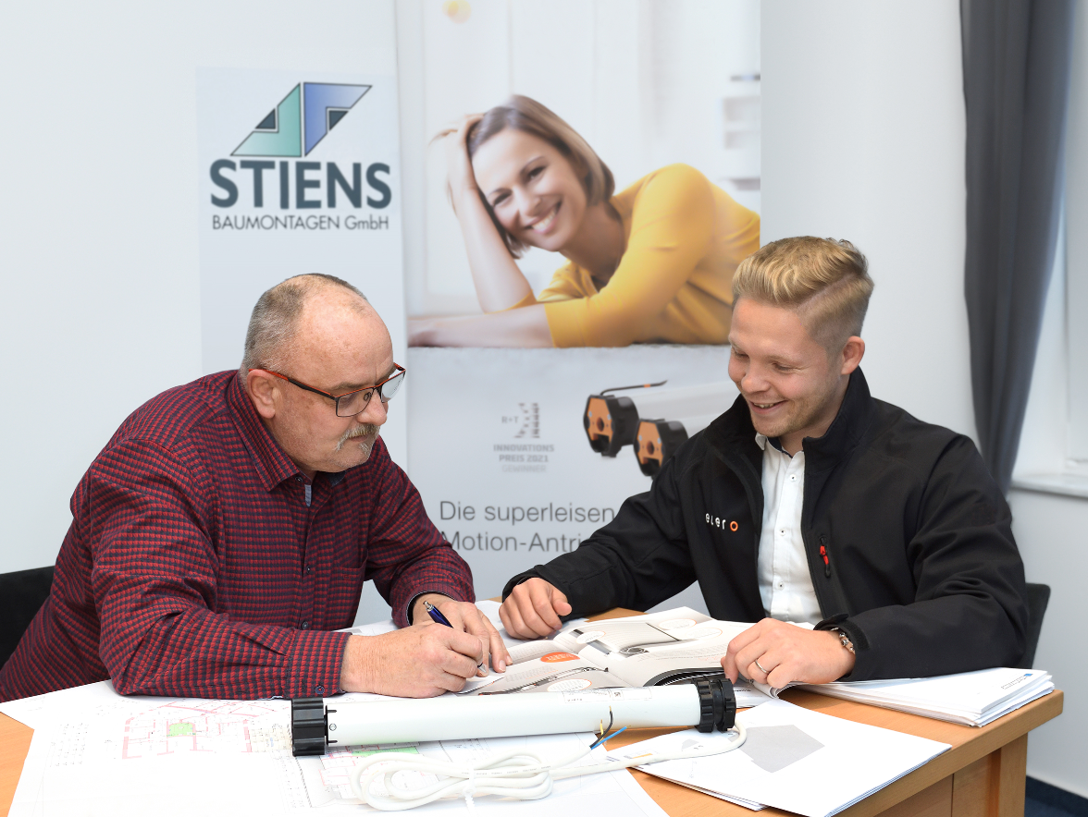

Abb. 1
Handwerksmeister Joachim Seise von Stiens Baumontagen (l.) und elero Gebietsleiter Marcel Fellhölter (r.) planen die Umrüstung lauter Motoren in einer Mietwohnung. Die Lösung ist RolMotion – zur Freude der Bewohnerschaft. (Foto: elero)

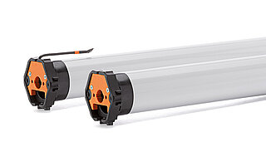
Abb. 2
Leise Motorisierung mit RolMotion gibt es in Funktechnologie oder als verdrahtete Lösung. Die D+ Variante mit Plug+Play und eine EnOcean Variante ergänzen das Angebot des Antriebsherstellers. (Foto: elero)

Abb. 3
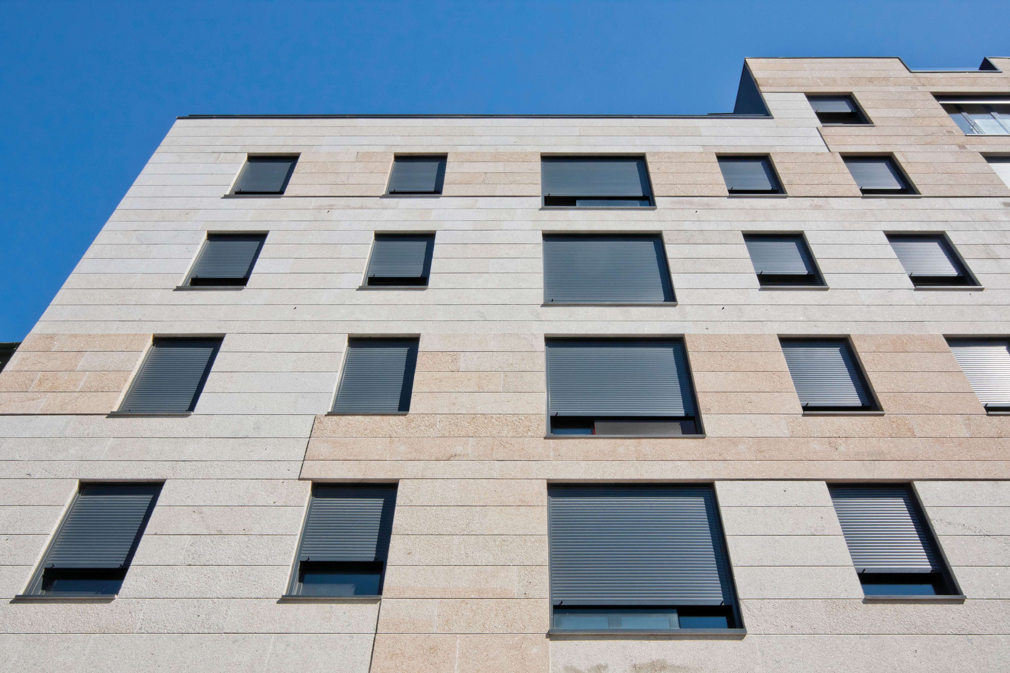
Leise Motorisierung wertet Immobilien auf und bringt BewohnerInnen dank Flüstermodus niemals aus der Ruhe. (Foto: Nice)

elero
elero, mit Sitz in Schlierbach bei Stuttgart, ist einer der weltweit größten Hersteller von elektrischen Antrieben und Steuerungen für Rollläden und Sonnenschutzanlagen. Ein zweiter Geschäftsbereich beschäftigt sich mit der Entwicklung und Fertigung von elektrischen Linearantrieben. Der Antriebshersteller ist eine hundertprozentige Tochter der italienischen Nice-Gruppe, multinationaler Anbieter von Produkten in den Bereichen Home Automation, Home Security und Smart Home, und innerhalb von Nice auf den Bereich Rollladen und Sonnenschutz spezialisiert.
www.elero.de

Über Nice
Nice wurde in den frühen 1990er Jahren gegründet und ist ein weltweit führendes Unternehmen in den Bereichen Smart Home, Sicherheit und Haus- und Gebäudeautomation mit einem umfassenden Angebot an integrierten Automatisierungslösungen für Tore, Garagentore, Sonnenschutz, Parksysteme, drahtlose Alarmsysteme und Gebäudesicherheit für Wohn-, Gewerbe- und Industriegebäude. Nice hat einen strategischen Plan für die Expansion und den Ausbau des Produktportfolios und der vernetzten Plattformen erstellt und in Gang gesetzt. Nice will auch weiterhin eine breite Palette anpassbarer, benutzerfreundlicher Optionen für den Endverbraucher bieten und strebt eine Stärkung und Expansion in Märkten mit hohem Wachstumspotenzial an. Nice exportiert seine Produkte, die technologische Innovation und Design vereinen, in über 100 Länder.
Weitere Informationen finden Sie unter www.niceforyou.com.
LinkedIn I Facebook I Twitter I Instagram
#nice #niceforyou #smarthome #homeautomation #homesecurity

Pressekontakt  Wächter PR  Tanja Gottwald  t.gottwald@waechter-waechter.de  +49 (0)89/74 72 42-75 | elero  Inge Rappold  Inge.Rappold@elero.de  +49 7021 9539-319

